江苏省建设教育远程培训平台操作手册
(学院篇）
- 学员登录
  - 登录网址：http://user.jscen.com/或者http://www.jscen.com/
  - 初始账号和密码 一般为身份证号，密码为111111，登录后请自行修改初始密码。
登陆时会提示登陆新系统还是老系统，8月1号以后的学员在新系统学习。

  - 修改密码，登陆以后点击头像，点击设置弹出页面中点击修改密码。
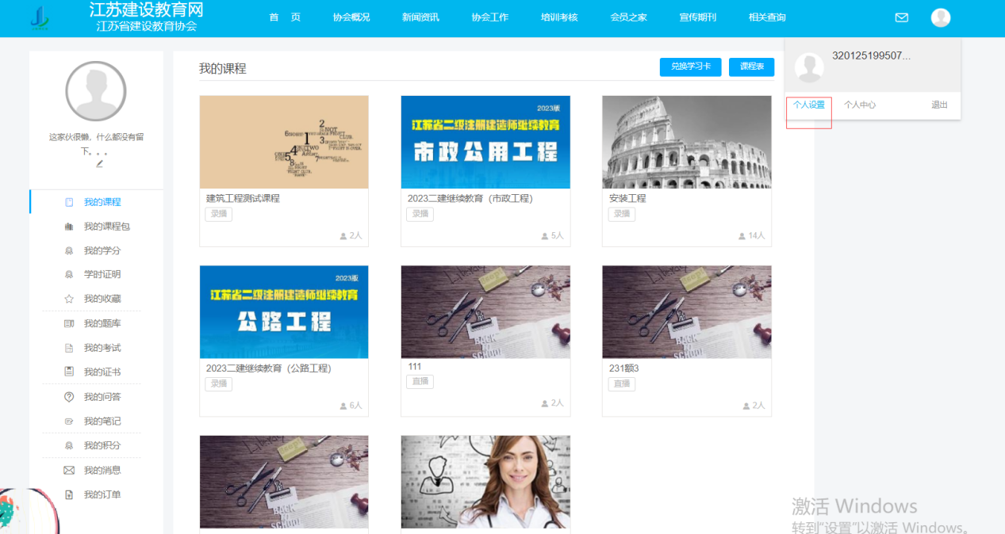

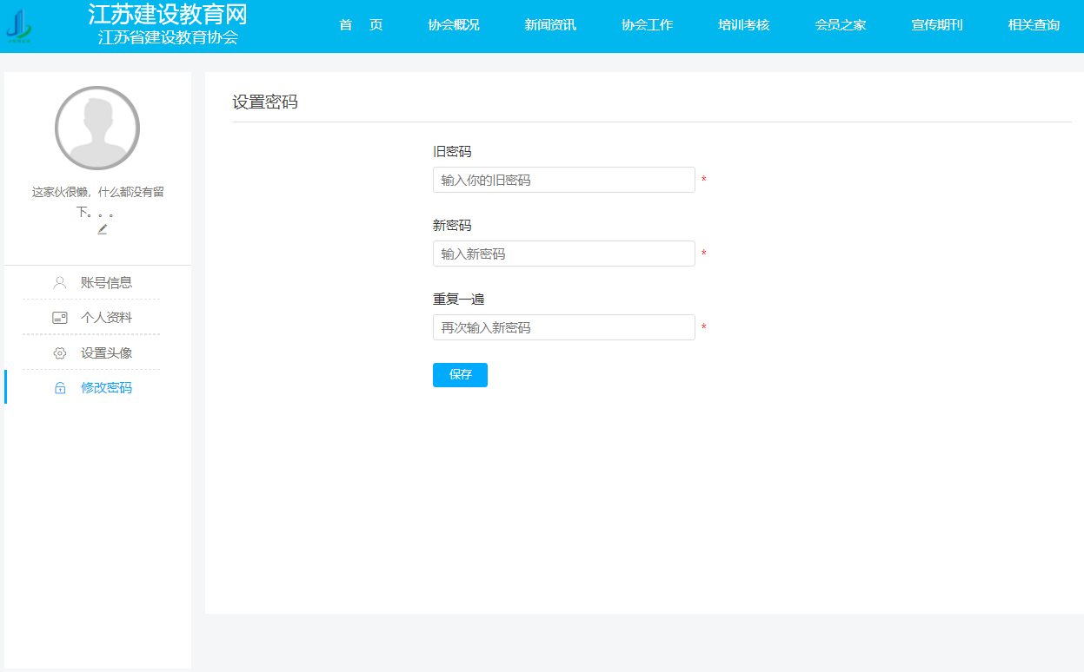
- 学习
  - 人脸识别采像
登陆以后点击我的课程模块，点开课程开始学习，如果是本年度第一次学习，会要求进行人脸识别认证，需要绑定微信公众号。请关注“江苏省建设教育协会业务平台”，并点击培训课程中的“继续教育（新）”输入身份证和姓名，完成账号绑定，在老系统中已经绑定身份证的学员也需要进行如上操作。
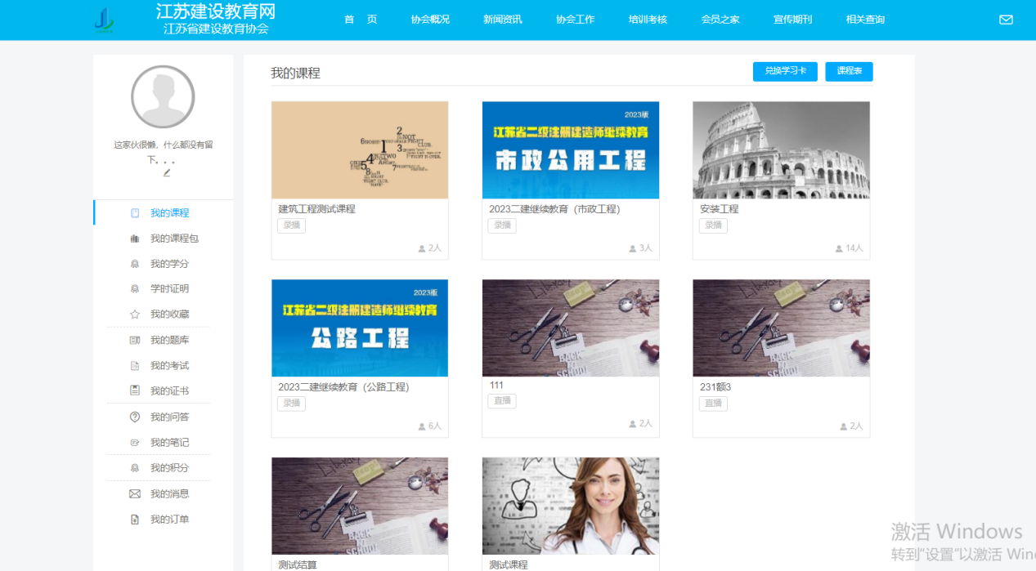
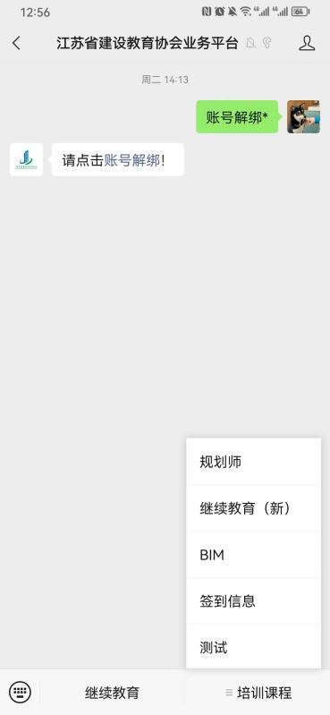
  - 学习课程
完成人脸识别认证以后，可进入课程开始学员，学习过程和老系统相同。
再个人中心-我的课程中点击相应的课程。
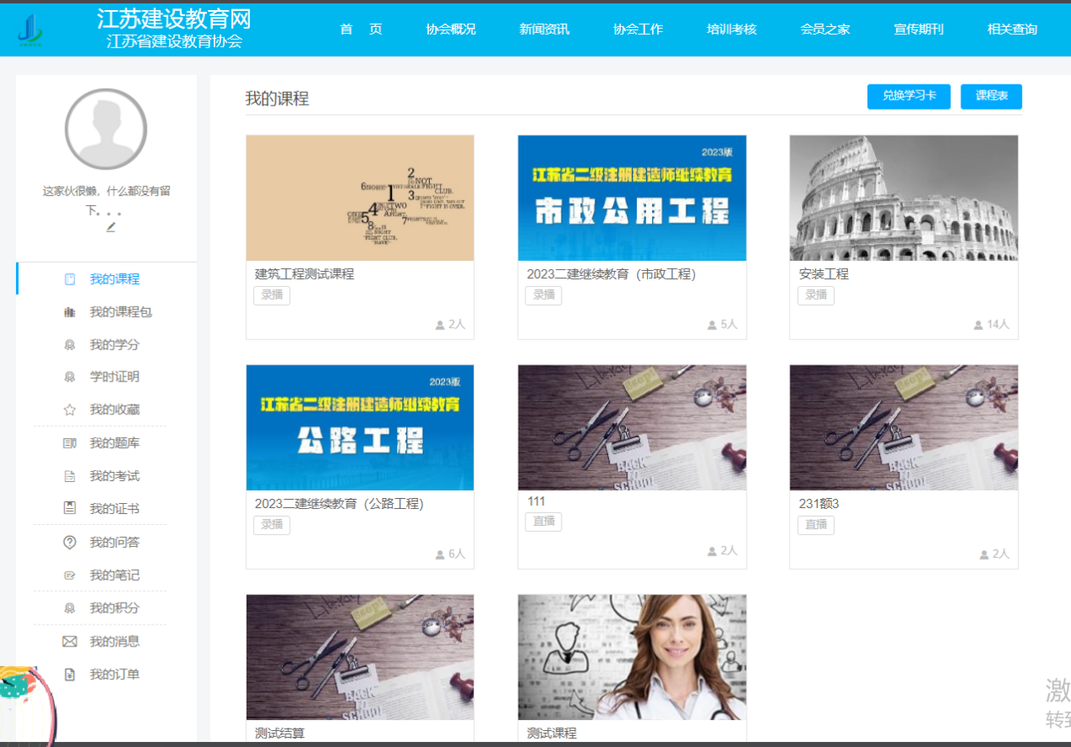
弹出的页面中点击继续学习或者下面的章节

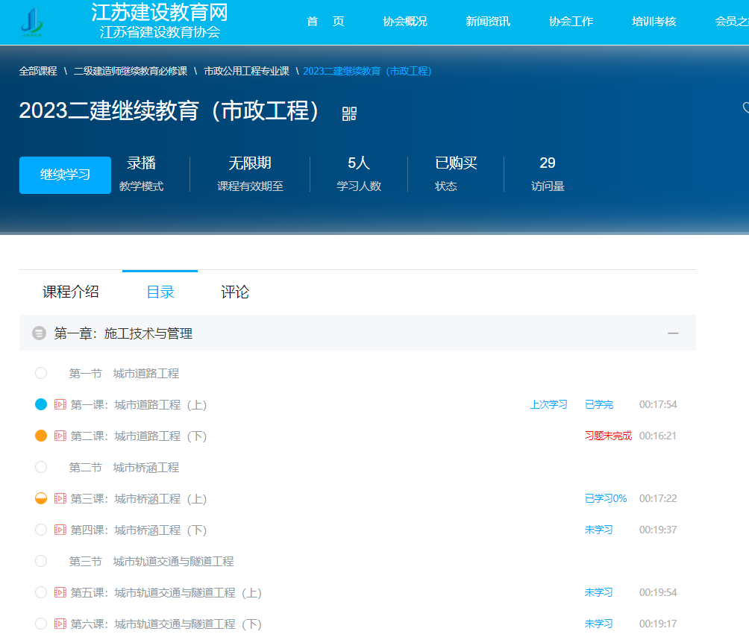

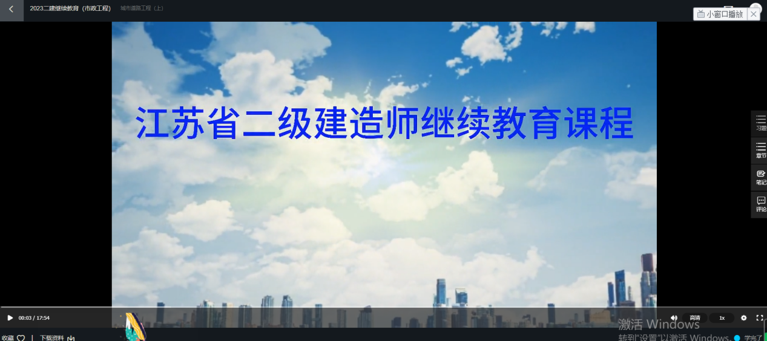
  - 习题

随时可能出现随堂习题和考勤验证，请认证学习。视频看完之后，可以进行课程评价和课后习题。课后习题必须全部作对本小节才算完成。习题可反复完成。

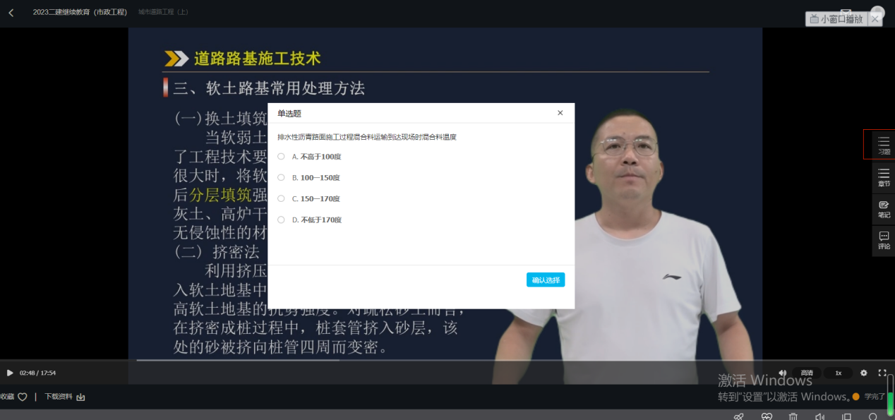
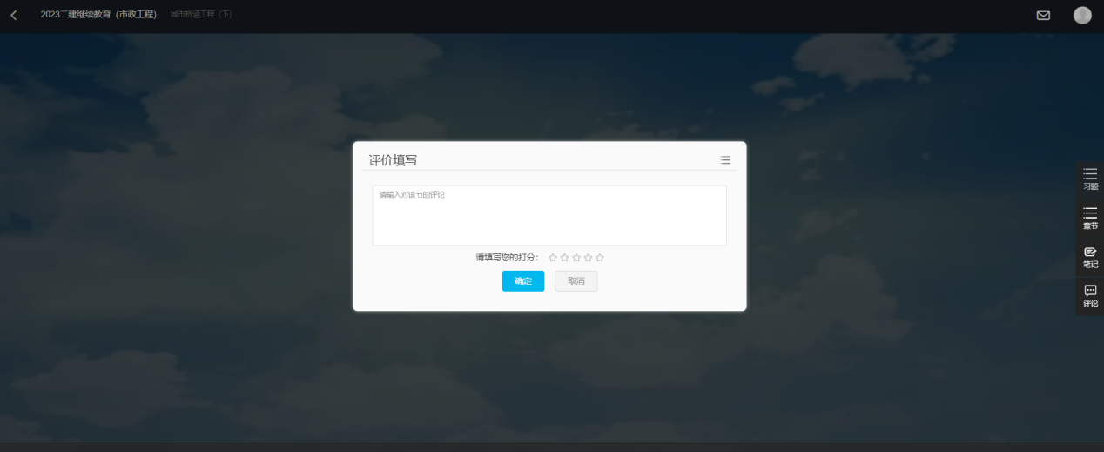
  - 学习进度规则
学习进度状态有以下几种：未学习、已学习X%、习题未完成、已完成，分别对应空心圆、半橘色圆、实心橘色圆、实心蓝色圆。没有点开过视频为未学习，点开后会显示进度X%，视频看完，没有点击习题按钮，或者习题没有做全对，状态为习题未完成，习题完成后状态变成已完成。
- 在线测试
  - 课程所有小节都学完以后可以点击我的考试模块 进行考试
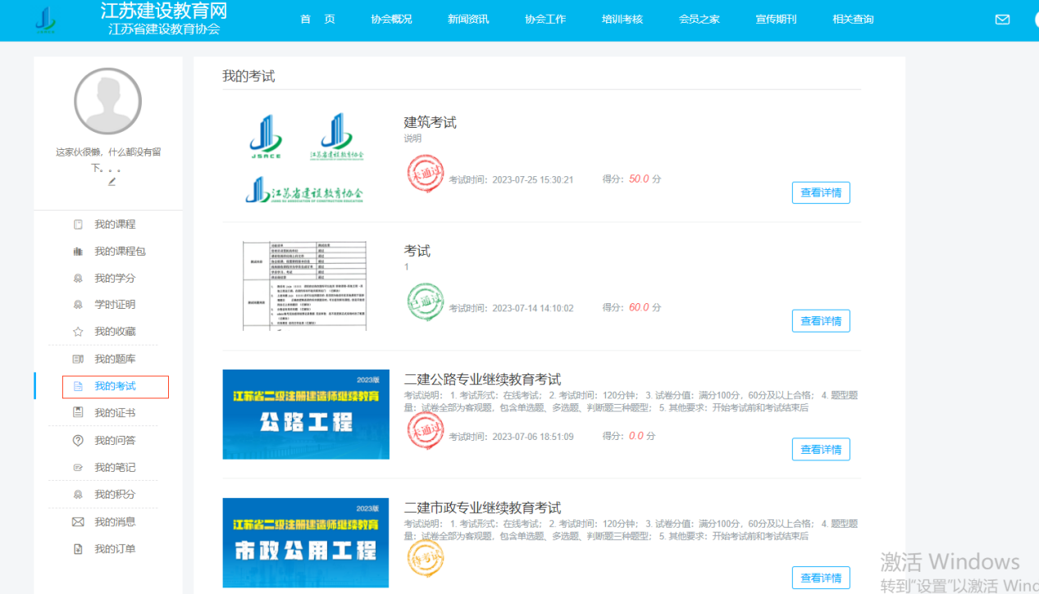
- 合格证与学时证明
  - 学员可以随时再学时证明模块生成本年度的学时证明文件用于职称继续教育课时
